報告

**一、Lab5提示訊息元件**

Layout界面

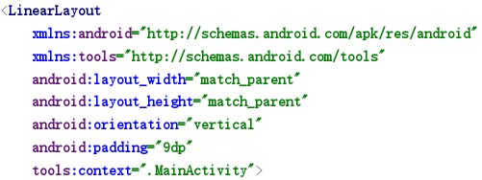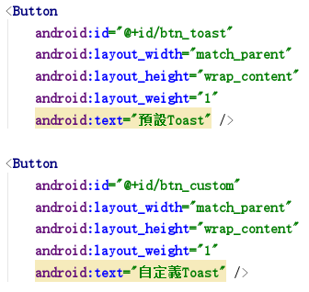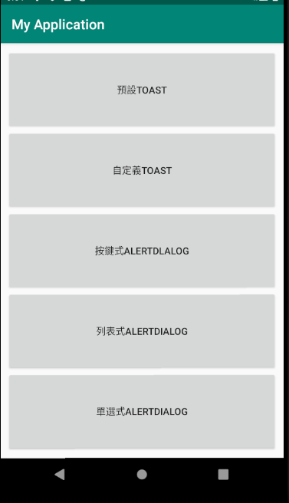

Java語法

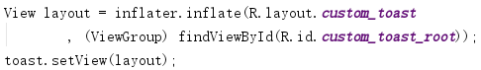

Kotlin語法



取得自定義的畫面，放入自定義的畫面，kotlin可以簡化成一條完成

Java

java_定义列表字串个数

Kotlin

kotlin_定义列表字串个数

定义列表字串个数

Java

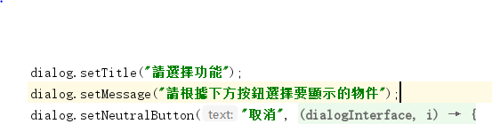

Kotlin

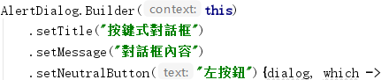

Kotlin可以省略掉前面的定義，而直接寫子目錄代碼

Java

定义toast

Kotlin

定义toast的kotlin

定義toast區別

**二、Fragment**

Kotlin mainactivity的操作

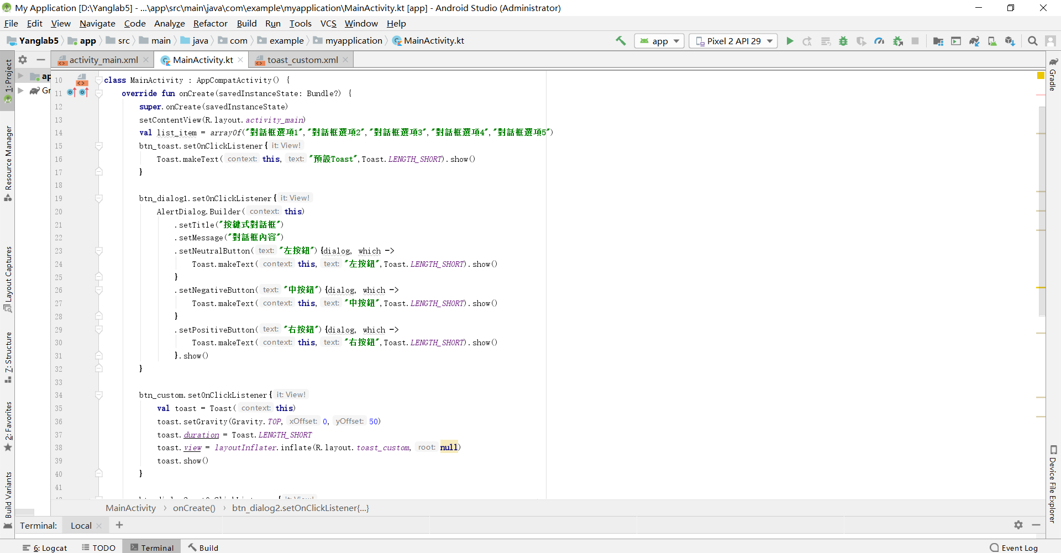

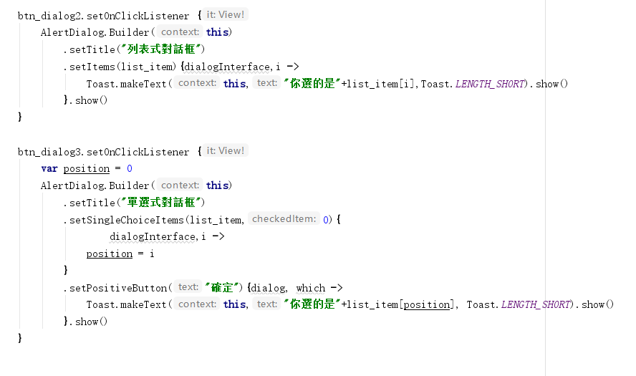

Firstfragment跟second、third的類似，在這裡就做一個展示

